**Апелляция-2022**

[ЕГЭ и ОГЭ](https://4ege.ru/ege-gia/)

[Pеклaмa](https://maximumtest.ru/trial-lessons?utm_source=4ege" \t "_blank)**[Бесплатные уроки для подготовки к ЕГЭ каждый день от MAXIMUM Education →](https://maximumtest.ru/trial-lessons?utm_source=4ege" \t "_blank)** [Готовим к ЕГЭ бесплатно и проводим более 300 уроков в месяц по всем предметам. Начни учиться прямо сейчас!](https://maximumtest.ru/trial-lessons?utm_source=4ege" \t "_blank)

Основные моменты, которые следует учитывать при подаче апелляции в 2022 году. Памятка от Рособрнадзора.  
  
**Участник ЕГЭ имеет право подать апелляцию:**  
  
→ О нарушении установленного порядка проведения экзамена – в день проведения экзамена, не покидая пункт проведения экзамена.  
  
Апелляция рассматривается в течение двух дней, следующих за днем ее поступления в конфликтную комиссию. При удовлетворении апелляции результат экзамена аннулируется, участник сдает ЕГЭ в другой день, предусмотренный расписанием.  
  
→ О несогласии с выставленными баллами – в течение двух рабочих дней, следующих за официальным днём объявления результатов ЕГЭ по соответствующему учебному предмету.  
  
Апелляция рассматривается в течение четырех рабочих дней, следующих за днём ее поступления в конфликтную комиссию. При удовлетворении апелляции результат экзамена пересчитывается и утверждается ГЭК.  
  
Участник ЕГЭ информируется о времени и месте рассмотрения апелляции не позднее, чем за один рабочий день. Конфликтная комиссия информирует участников ЕГЭ о принятых решениях не позднее трёх рабочих дней со дня их принятия.  
  
[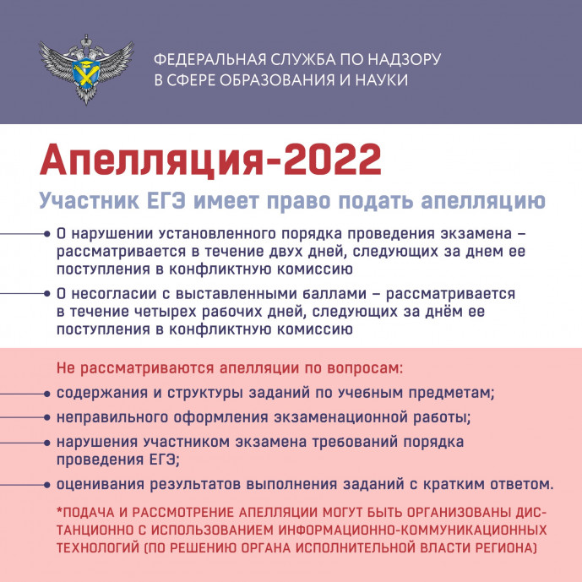](https://4ege.ru/uploads/posts/2022-05/1653738909_1.jpg)

Начало формы

Конец формы